Week van 19 tot 23 januari 2015

Project: Doedel, de dromer

Hoihoi!

Maandag:

Nadat we tijdens het forum een Doedeldans leerden, was het tijd voor de praatronde, een koekje en speeltijd.
Terug in klas werd het tijd om in ons project te vliegen. We brachten de kindjes die vorige week ziek waren op de hoogte en bekeken daarna een bouwplan van een kast. Welke pictogrammen staan er allemaal op? Wat betekenen die pictogrammen?
Waarom heb je zo’n stappenplan nodig?
In de klas werden ook een heleboel activiteiten aangeboden met een stappenplan. Zo konden we met duplo giraffen, kamelen,... bouwen met een stappenplan.
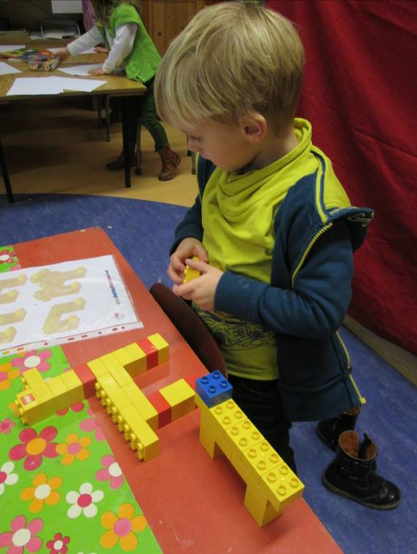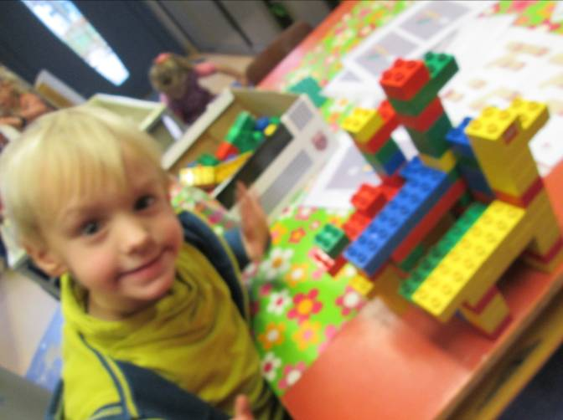

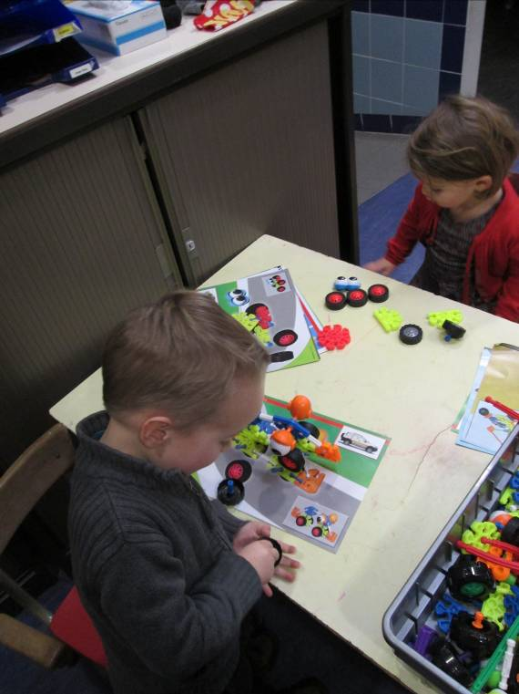 Ook bij de grote knexx bouwden we voertuigen na.
Aan de tekentafel kon je een muis, helikopter of kikker tekenen a.d.h.v. een stappenplan. Je kon ook in één van de boekjes een andere tekening kiezen.
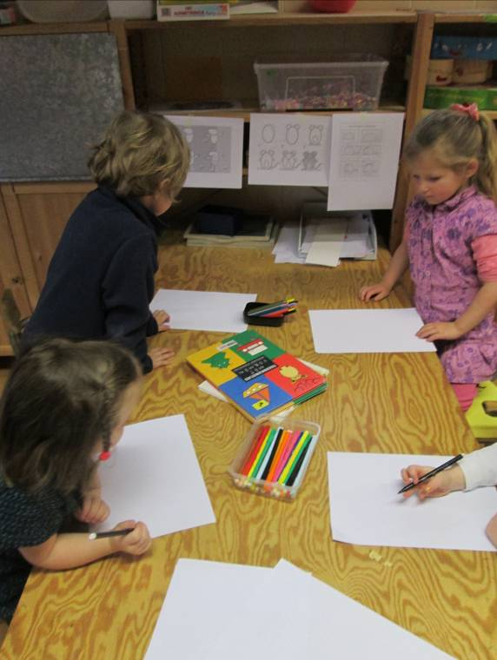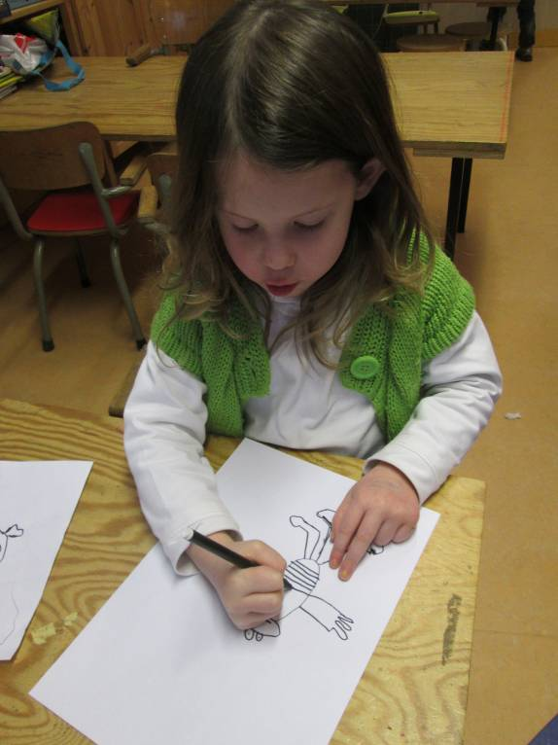

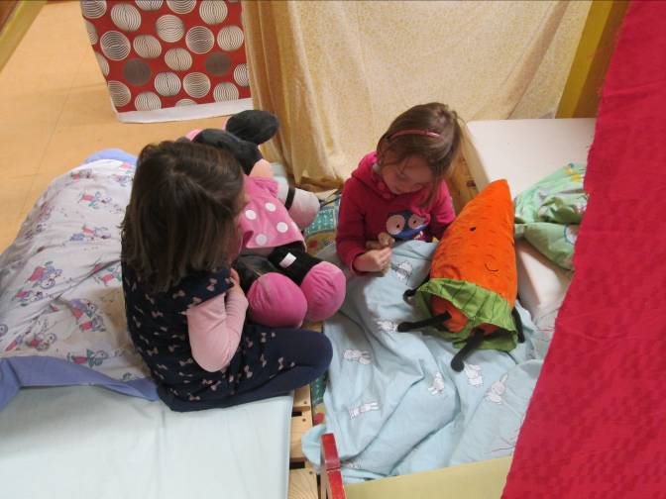 We mogen niet vergeten te dromen ☺

In de zandtafel en bouwhoek kregen de kinderen een ander probleem voorgeschoteld.
In de zandbak moest er een balletje van de ene kant van de zandtafel naar een bakje aan de andere kant rollen, zonder in het zand terecht te komen. Daarvoor konden de kinderen spullen uit de zandtafel en kleefband gebruiken.
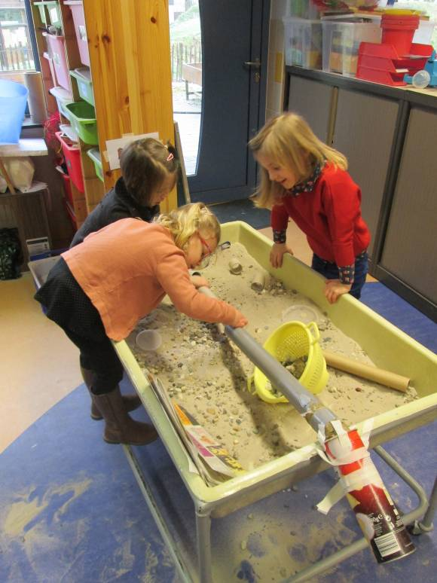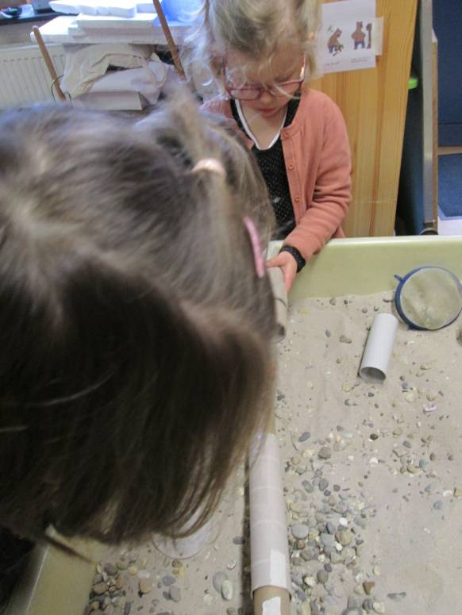
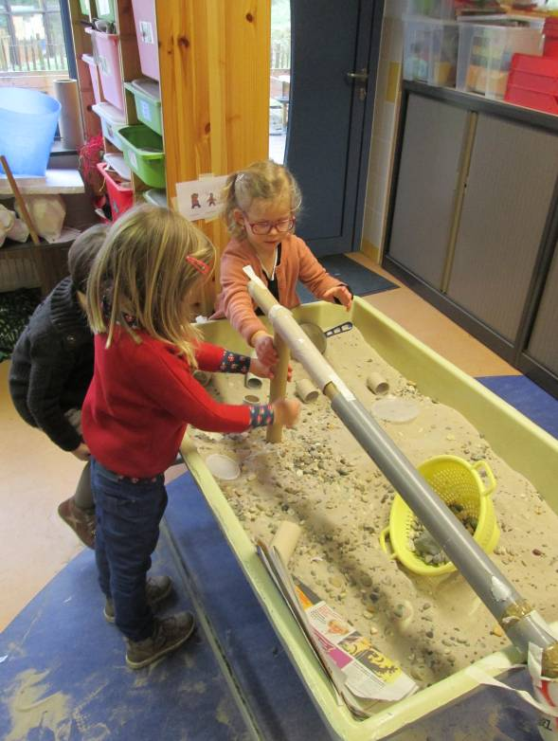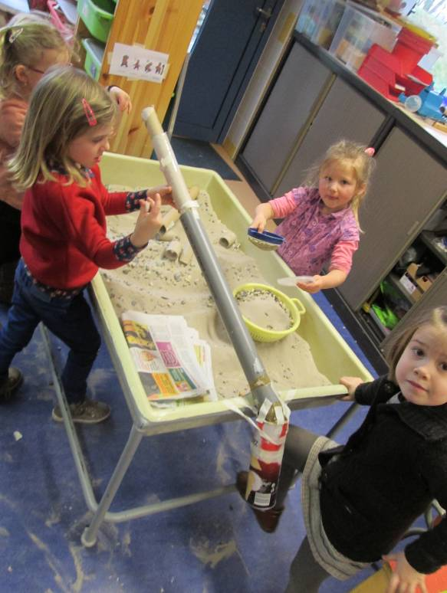
Het lukte hen al behoorlijk snel om een constructie te bouwen die slaagde in de opdracht! Proficiat!
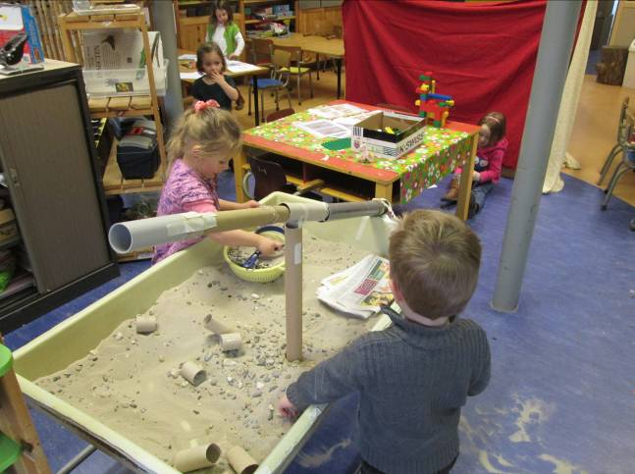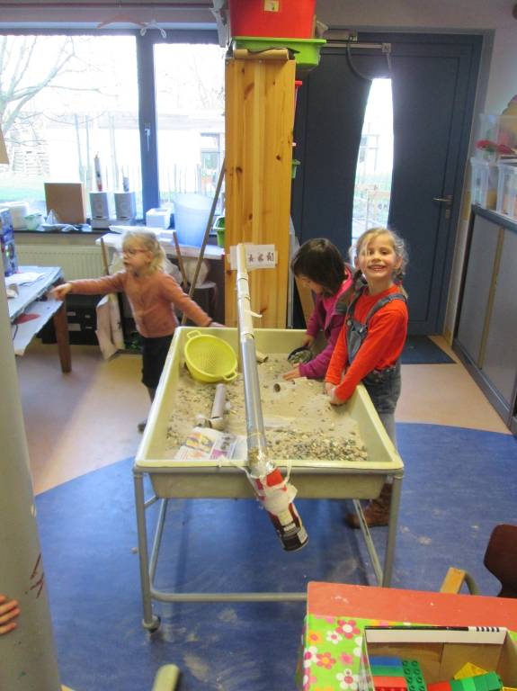

Ook in de bouwhoek stelde zich een gelijkaardig probleem. Daar moest een grotere bal van de ene naar de andere kant rollen zonder de grond te raken. Op het eind moest hij in een klein potje landen. Er werd gebouwd, geplakt, opnieuw geprobeerd maar.... tegen het einde van de dag werd nog geen oplossing gevonden. Morgen proberen we nog even opnieuw.
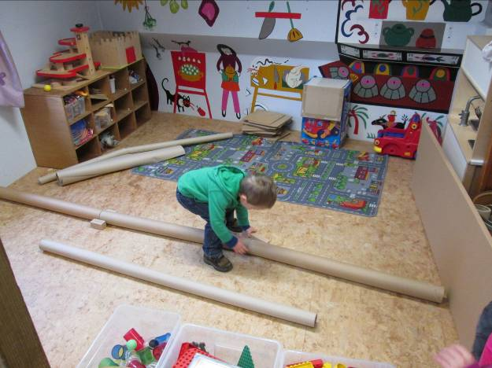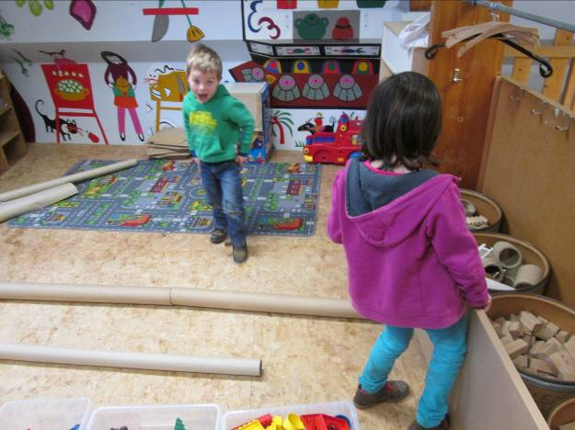
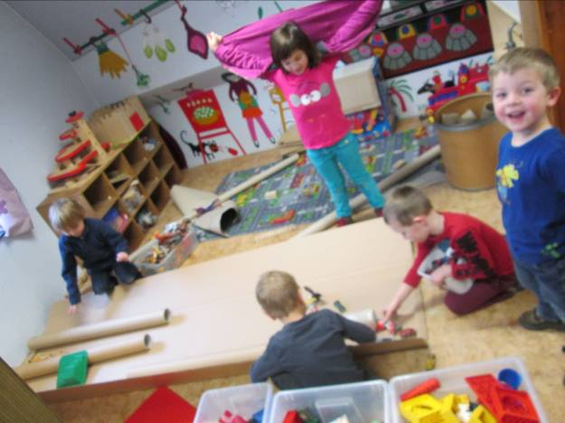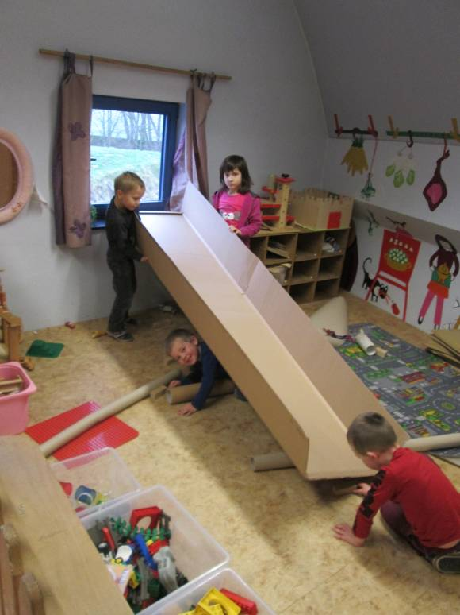
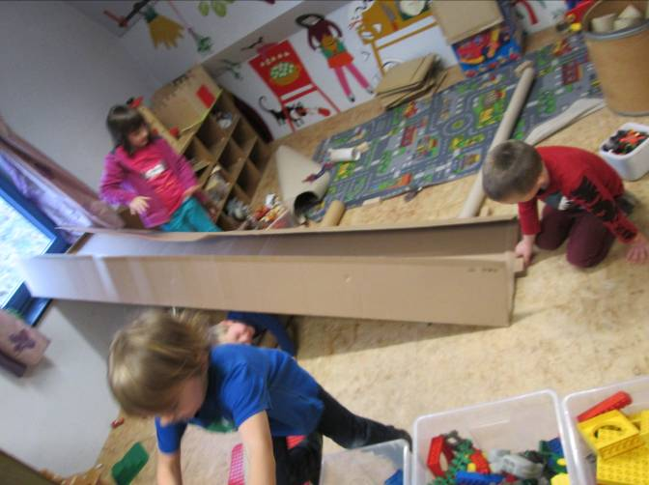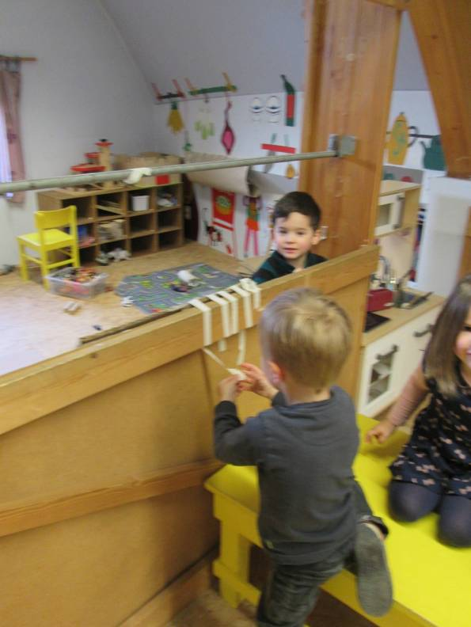
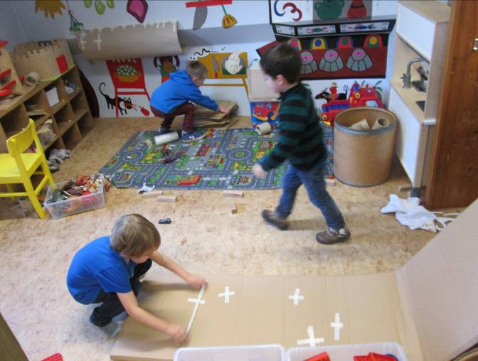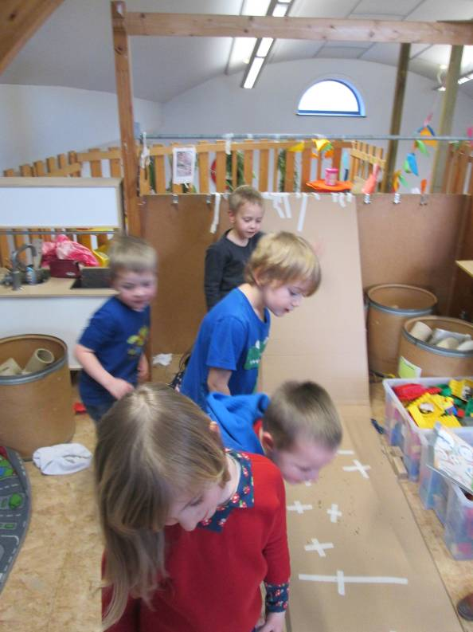

Na de middag werkten we het plan voor de droomscanner verder af. Nu weten we wat we allemaal op de scanner willen. Enkele kinderen gingen al op zoek naar spullen die we daarvoor konden gebruiken.
Morgen tekenen we een stappenplan en kunnen we aan de slag.
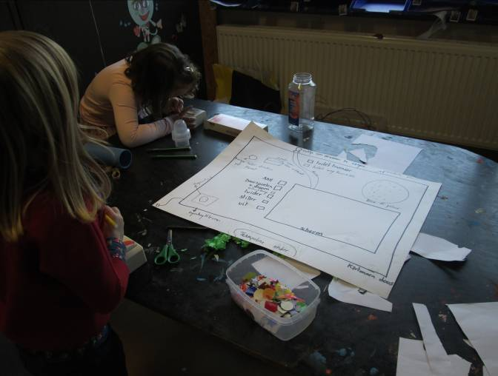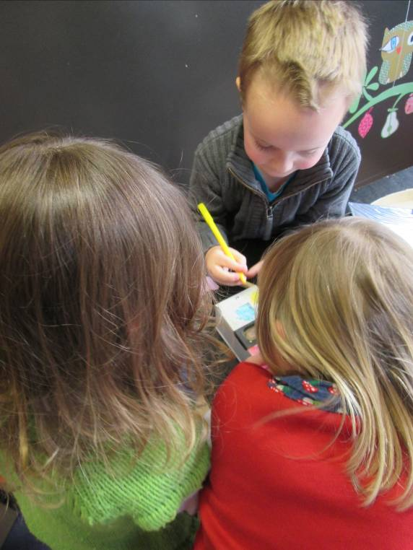

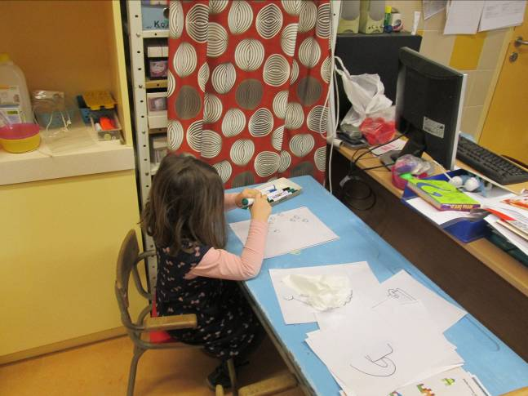

Dinsdag:
Sportvoormiddag! Eerst gingen we een uurtje turnen bij Eva. We leerden wat we konden doen met een springtouw
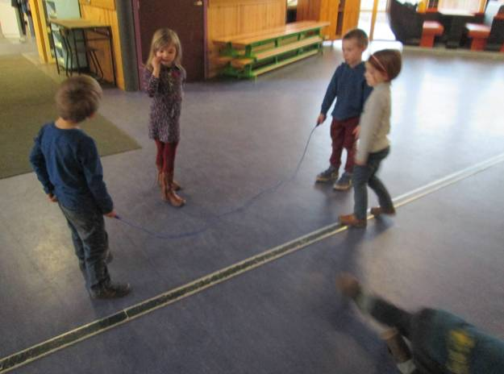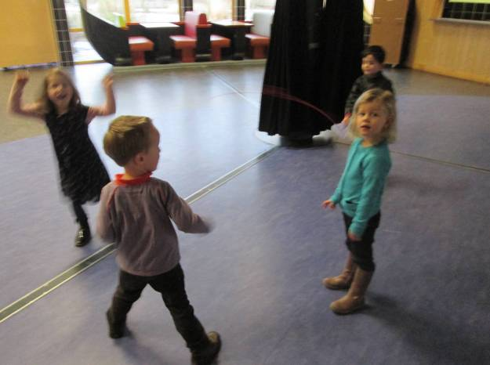
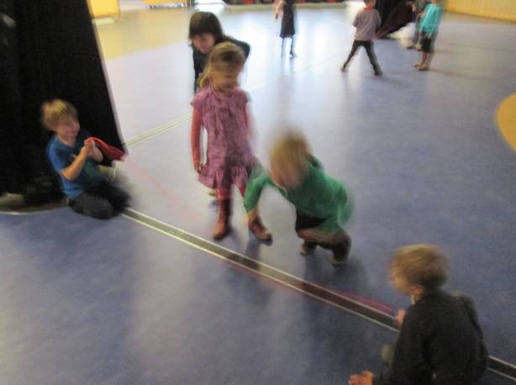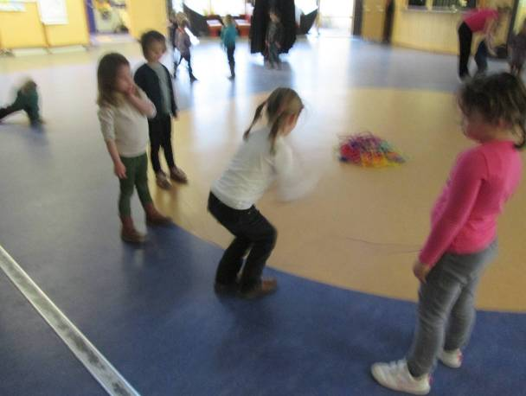
Daarna gingen we zwemmen. In onze groepjes gingen we elk om beurt bij Ilse. Daar mochten we met het hoofd onder water, van de boord springen, spullen opduiken en drijven. Het lukt al heel goed hoor!
https://picasaweb.google.com/113861482310482621660/ZwemmenFebruariIlse?authuser=0&authkey=Gv1sRgCL2ow828pvnO8AE&feat=directlink
(dank je wel voor de foto’s Griet)
Met reuzenhonger kwamen we terug bij het reuzenhuis.
Na de middag tekenden we een stappenplan voor het maken van de droomscanner. Wat doen we best eerst? Wat daarna......
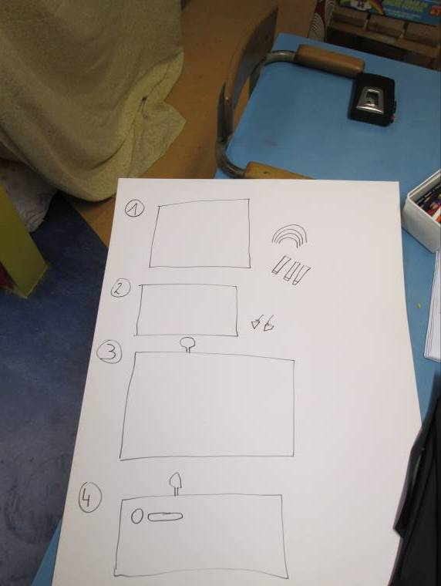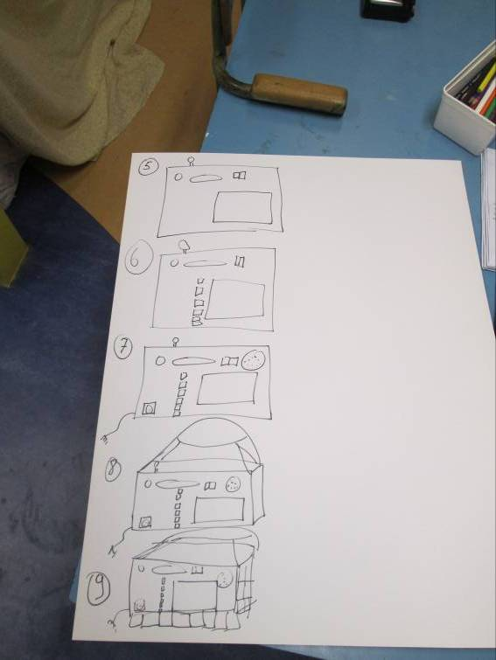
We besloten om de doos mooi te kleuren en dan met ecoline af te werken. Doedel ziet namelijk graag regenboogkleuren.
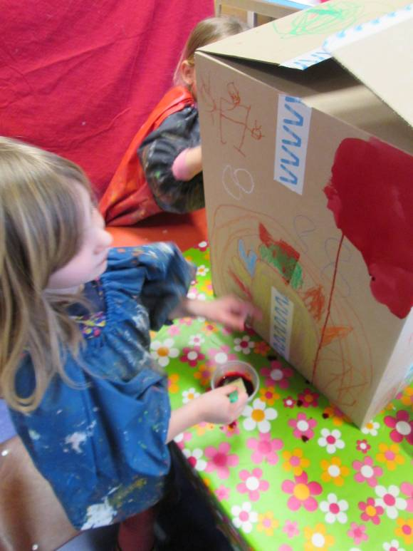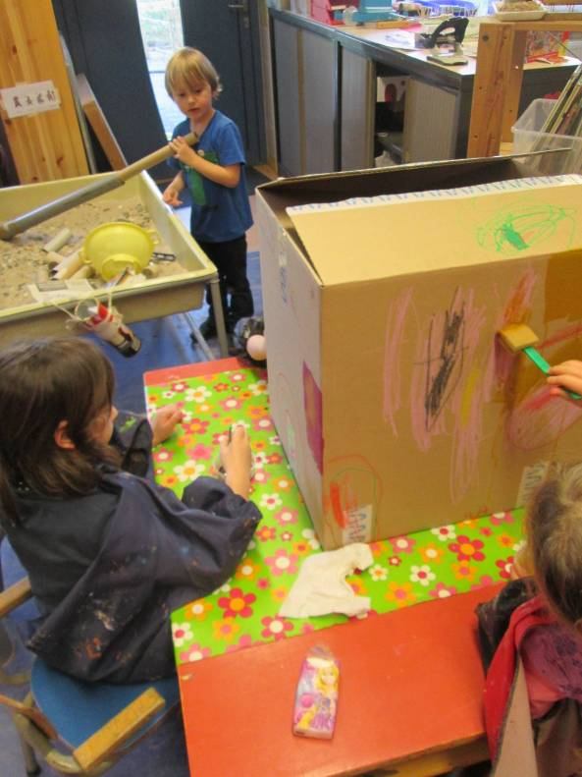
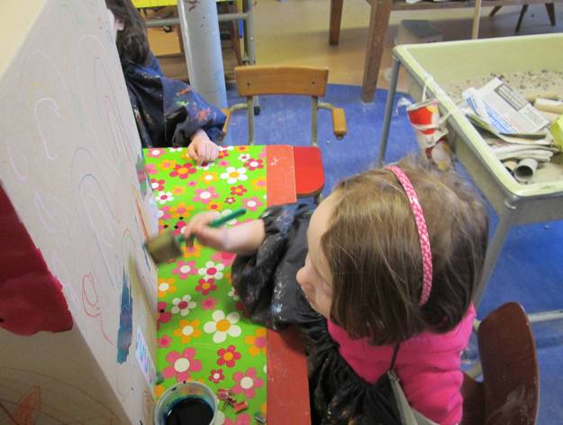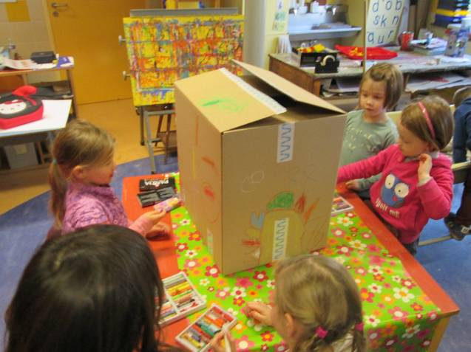
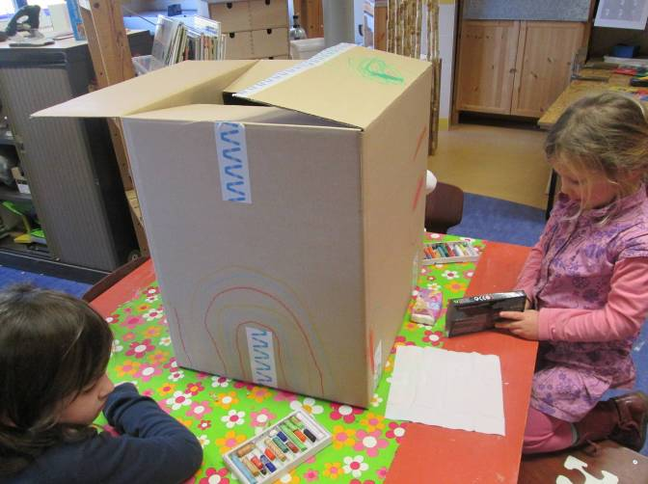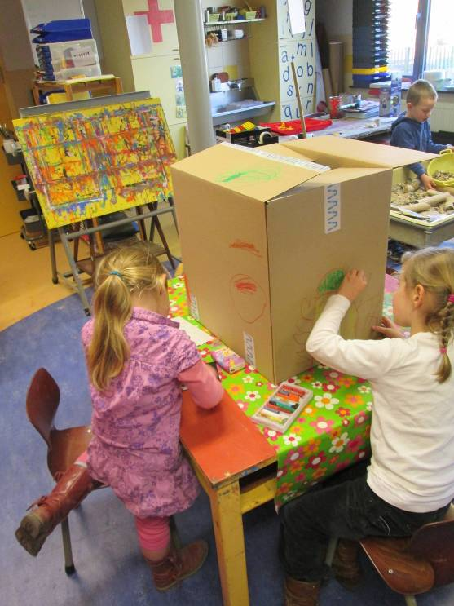
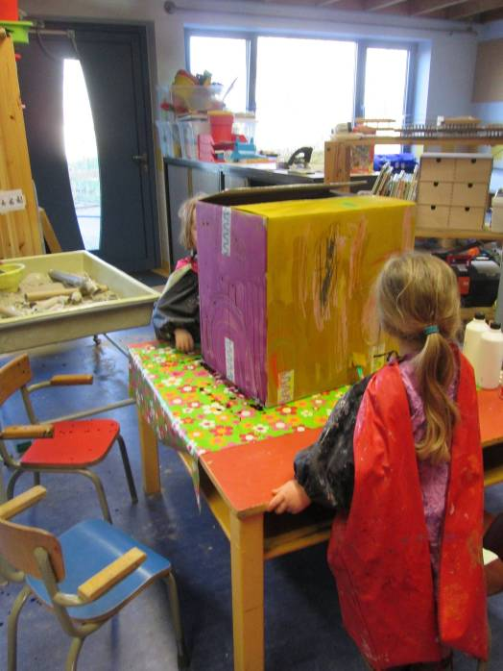
In de bouwhoek startte dag 2 van de ‘hoe krijgen we de bal in het buisjes’ activiteit.
Met hier en daar een beetje hulp en een flinke portie doorzetting lukte het ons uiteindelijk om de bal in het potje te krijgen! Hoera!!!
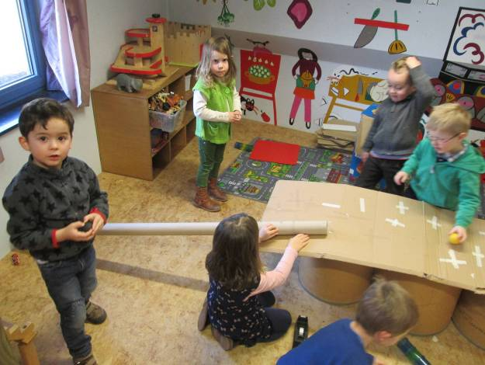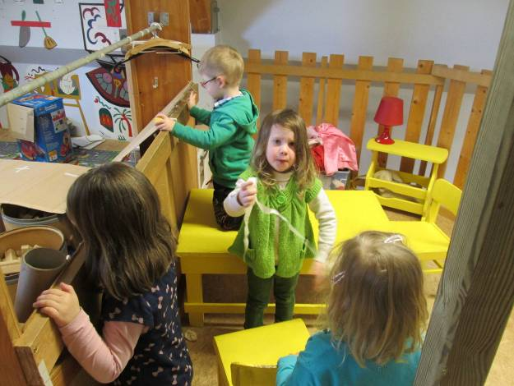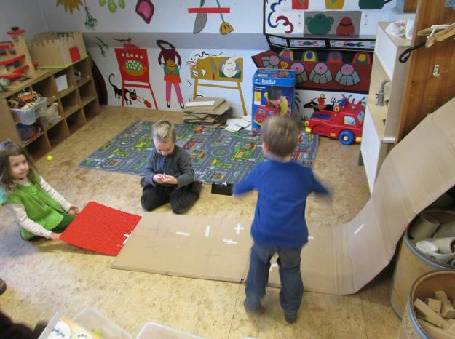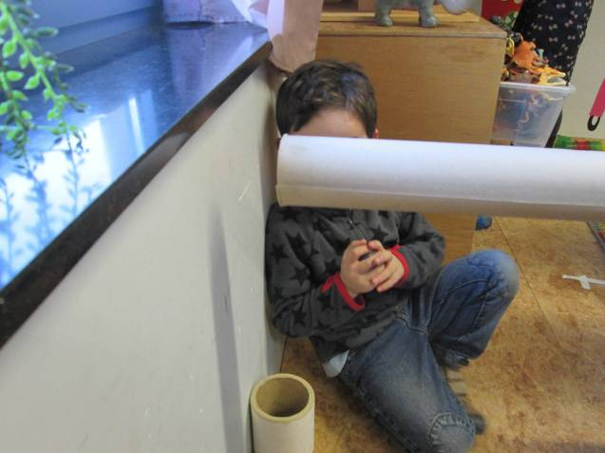
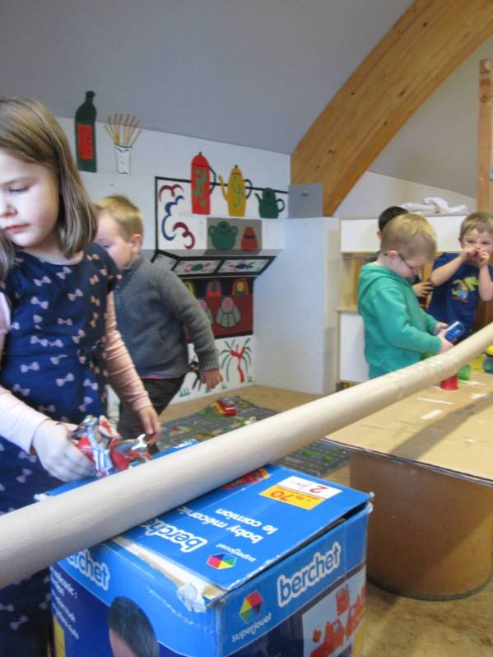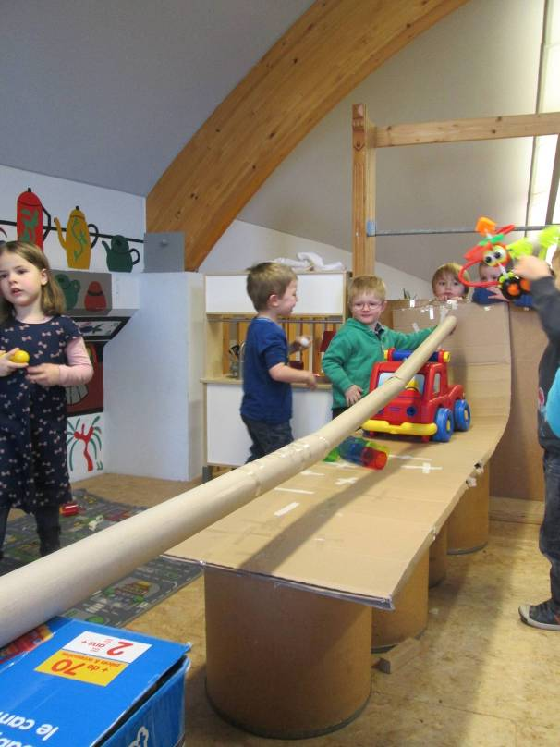
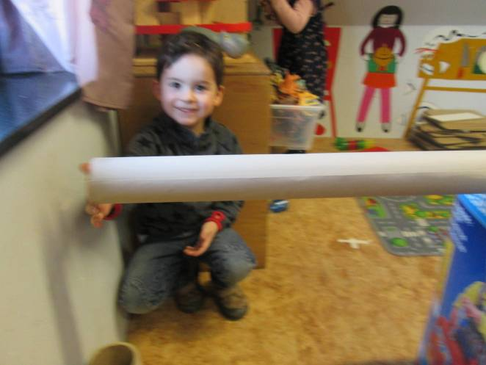
Ondertussen vergaten we niet om inkopen te doen in de winkel.
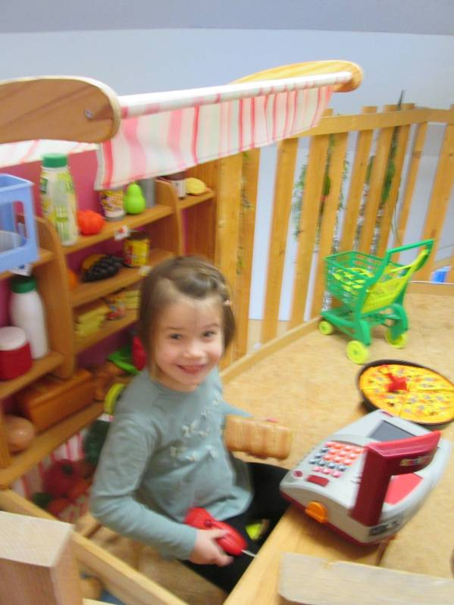
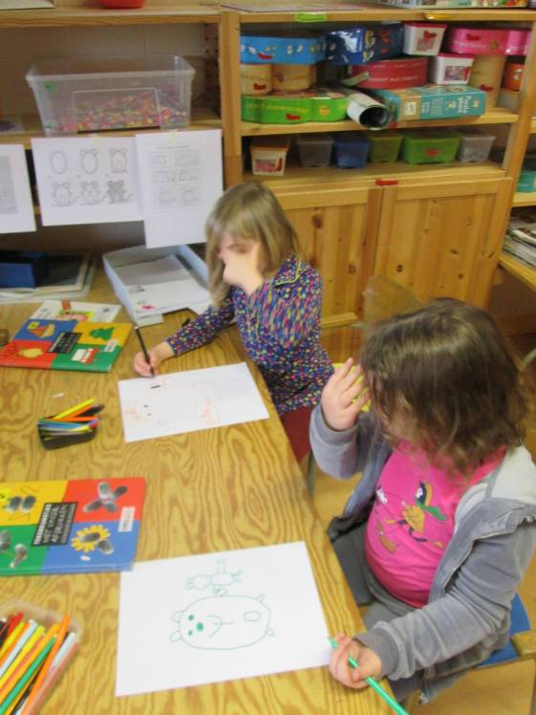De stappenplannen liggen nog steeds bij de tekenhoek. 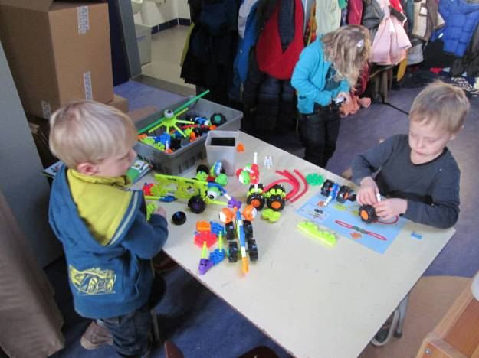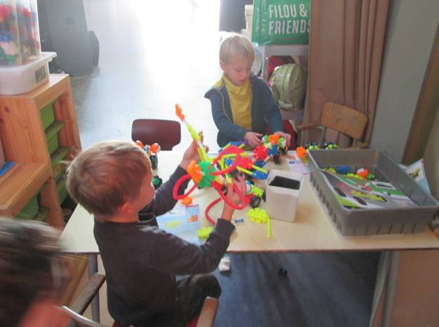

Er worden prachtige voertuigen gebouwd met de grote knexx. Eerst volgens plan maar daarna slaan onze rakkers aan het ‘uitvinden’. Het levert prachtige resultaten op.

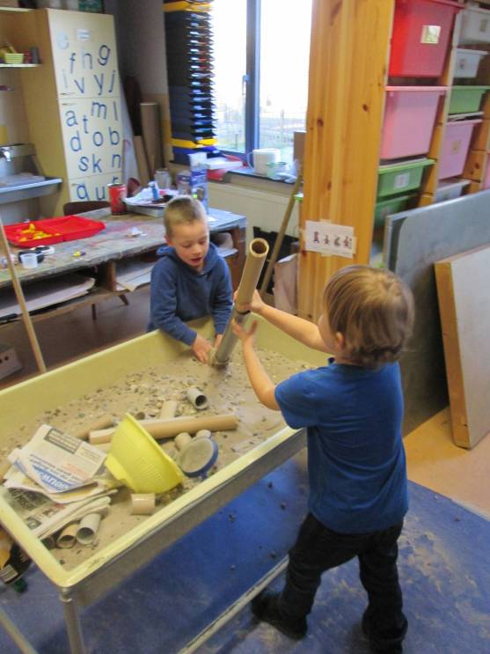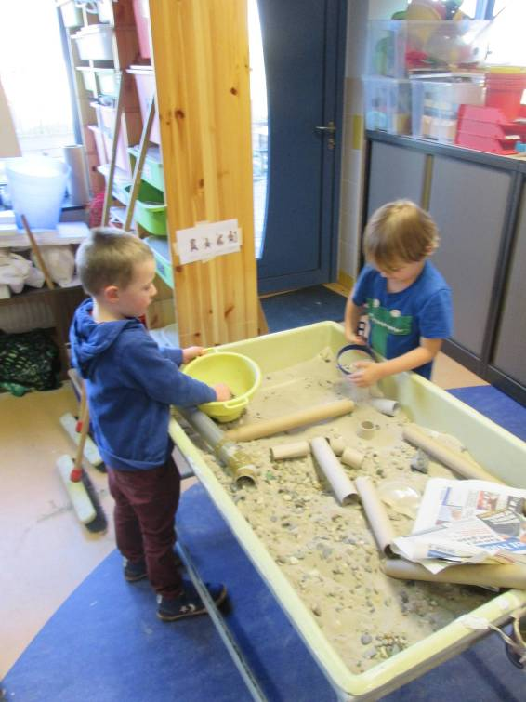

In de zandbak wordt ontdekt dat je buizen niet alleen kan gebruiken om dingen door te rollen. Je kan er ook mee toeteren bijvoorbeeld. Jaja, ondernemend zijn we wel hoor ☺
Na het opruimen van de klas en een heerlijke peer slaan we nog wat aan het rijmen. Dat lukt bij de meeste kinderen al erg aardig.

Woensdag:

Geen turnen deze morgen maar dat komt goed uit want we hebben nog een massa werk!
Vandaag werken we verder aan het bouwen van onze droomscanner. We hebben nog heel wat stappen te doen!
Maar eerst hebben we een luisterkring gepland. Ik had 10 geluidsfragmenten mee. De kinderen konden raden wat ze hoorden. Dat ging echt heel erg goed.
Daarna namen we er de muziekkoffer bij. Zouden we geluiden kunnen maken die gepast zijn voor een machine?
Per 3 werd er gezocht. Wanneer ze een goed geluid vonden, namen we het op met de dictafoon. Vrijdag zullen we beslissen wat het uiteindelijk wordt.
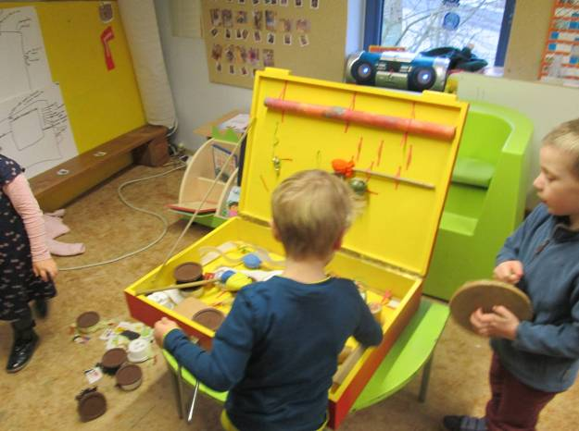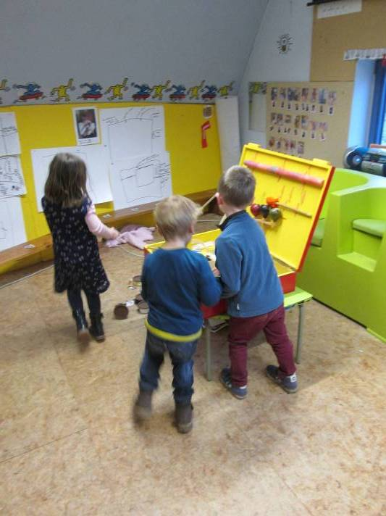
In de bouwhoek kregen ze niet genoeg van het bouwen van ‘banen’.
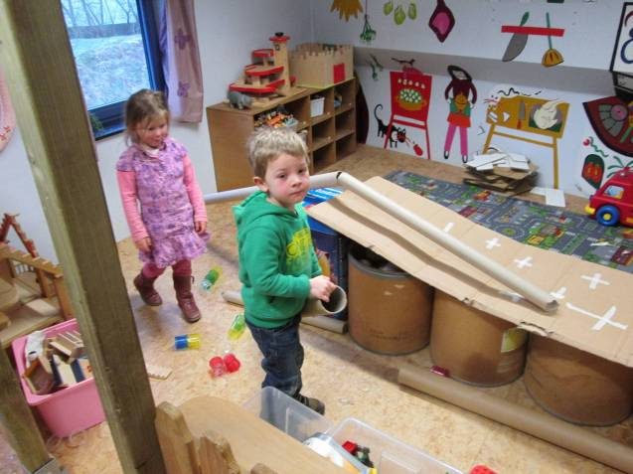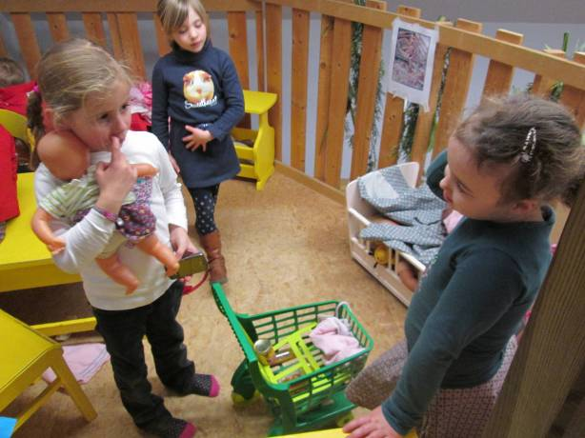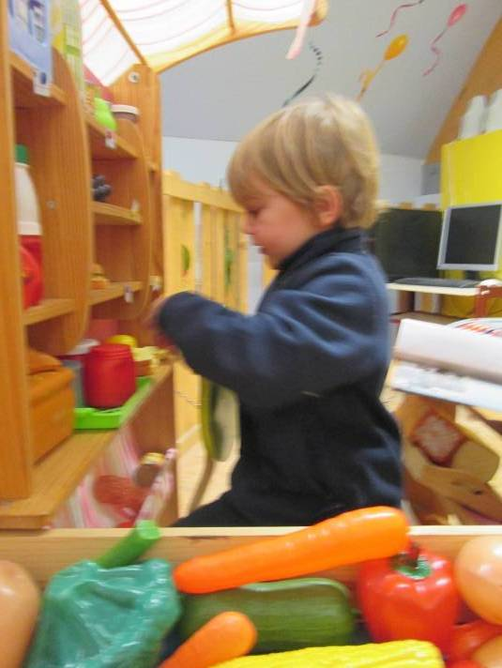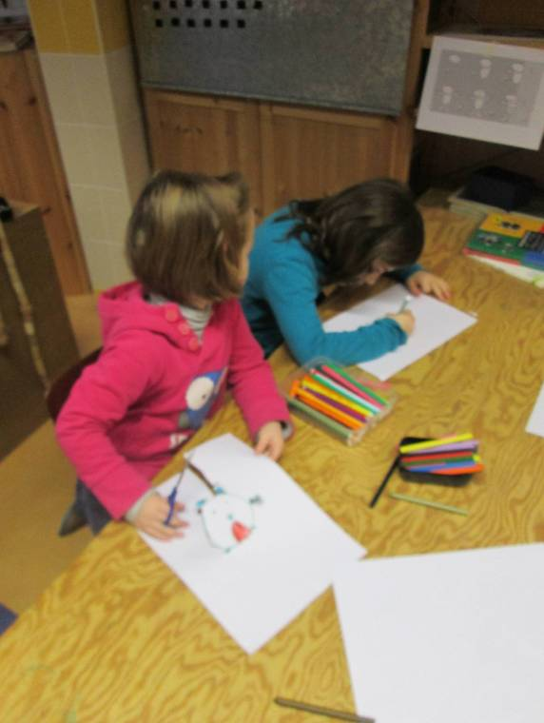
Bij stap 3 wordt een lampje geïnstalleerd om de dromen te vangen. Bij stap 4 hangen we voorzieningen voor eten en drank vast (jaja, er is aan alles gedacht ☺)

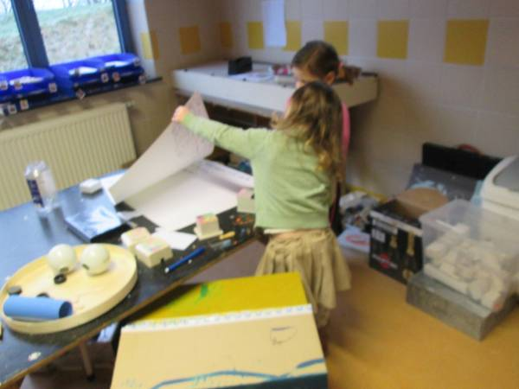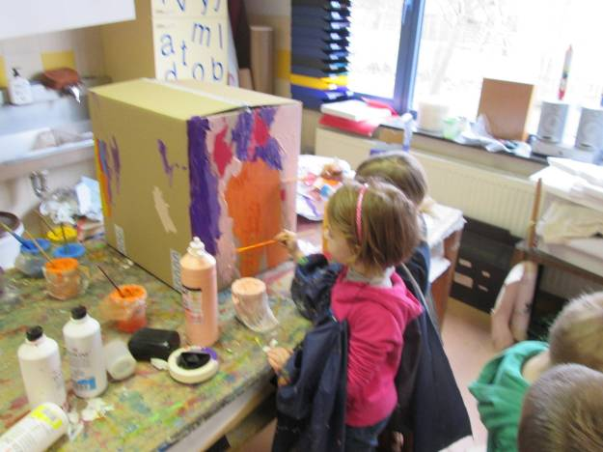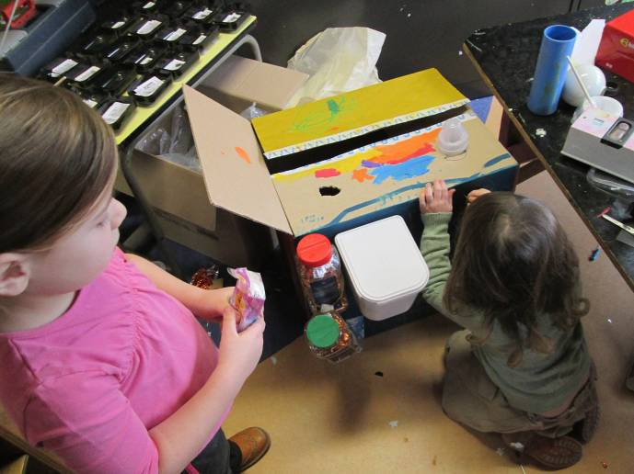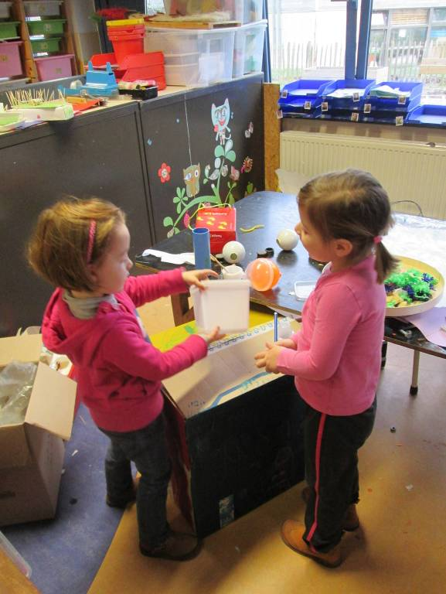
Tussendoor wat puzzelen om even de gedachten te verzetten van al dat dromen en werken moet kunnen ☺

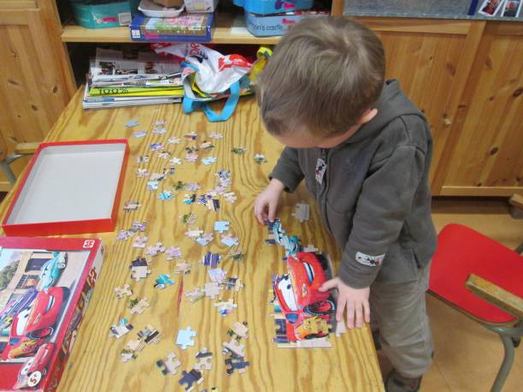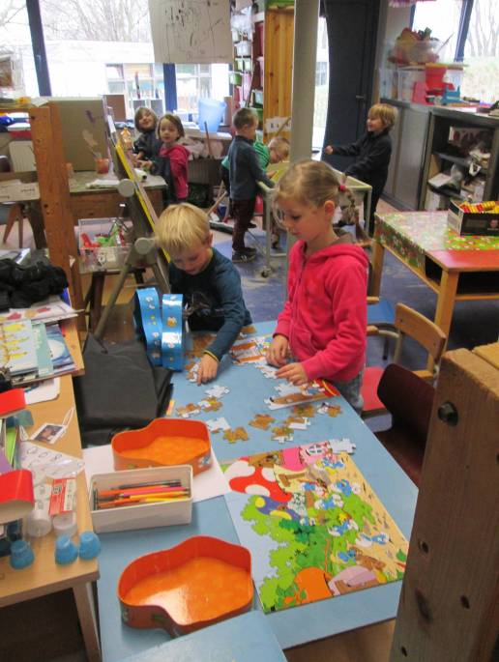
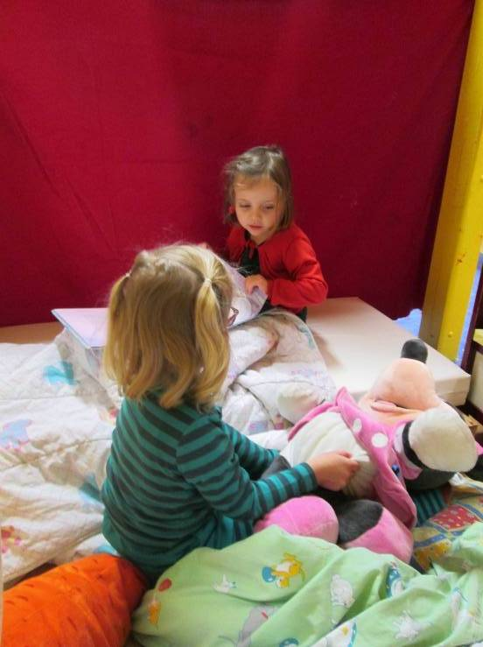
Onze open geschroefde toestel werden gecheckt op eventuele mankementen. Zo werd er modder gevonden in de scanner en moest die grondig gekuist worden.
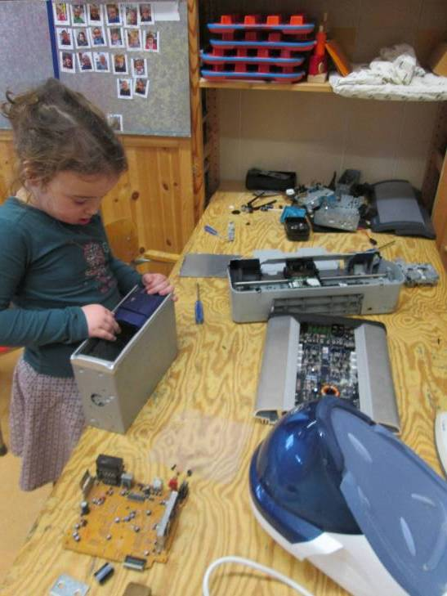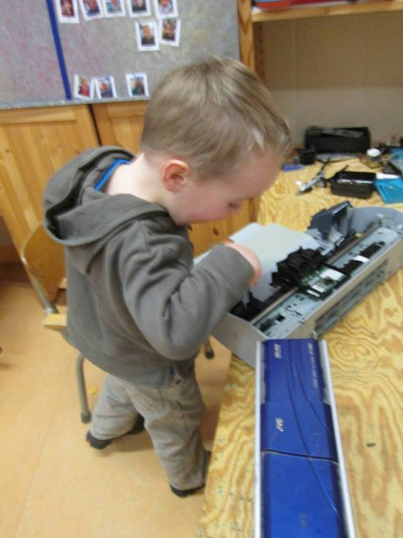

Op allerlei manieren werd er gebouwd en geconstrueerd.
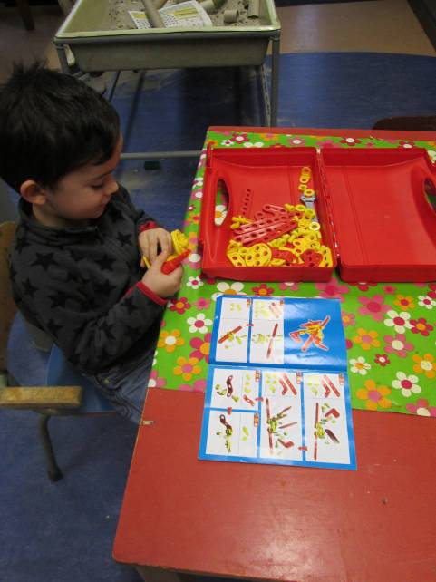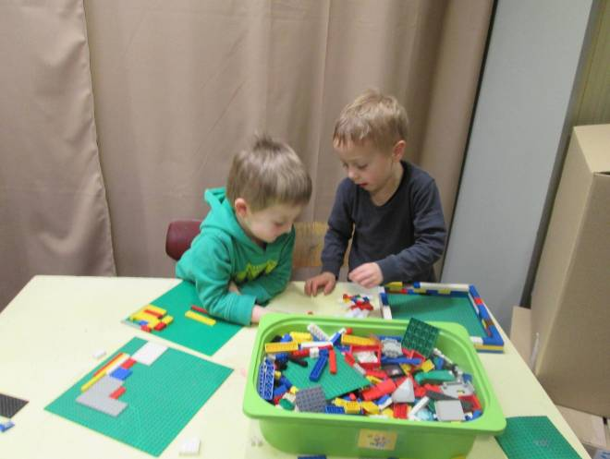
Ondertussen kon groep 1 al even gaan relaxen bij Eva.
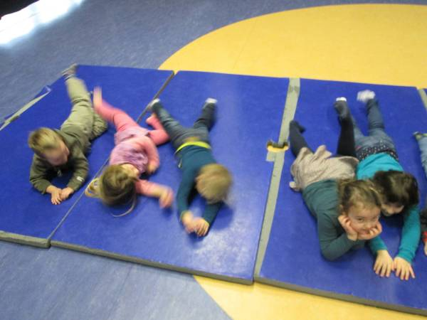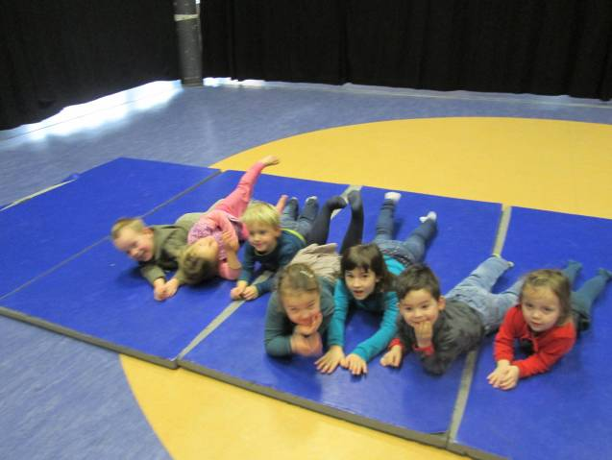
In de zandbak zijn enkele jongens al dagenlang in de weer met het zeven van steentjes uit de zandbak.
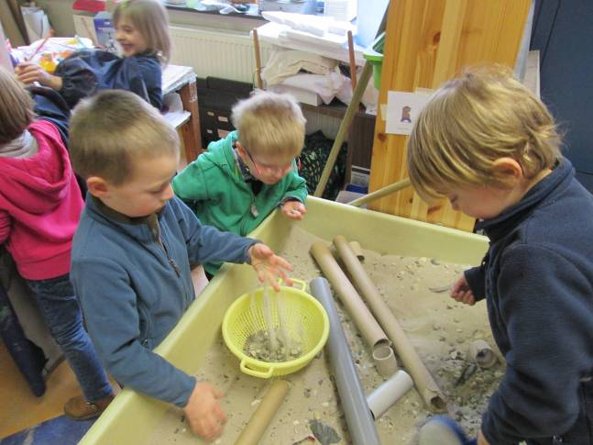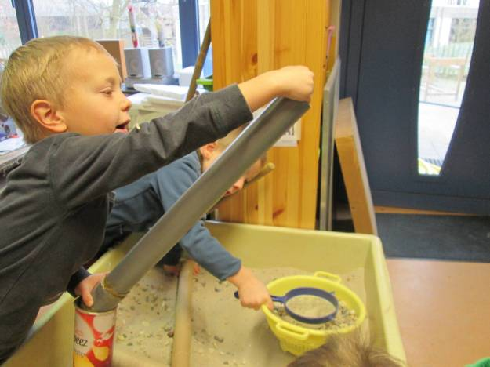
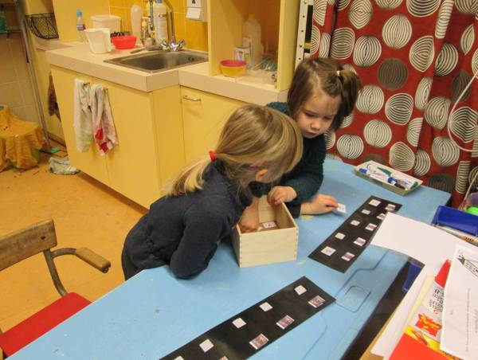Ook het cijferhoekje zorgt af en toe voor wat afleiding.

Donderdag:

Na de praatronde en de turnles bij Eva was er al speeltijd.
De hele week zijn de kinderen druk in de weer met het verzamelen van ijs. Het is een heen-en weer geloop om potjes en schaaltjes te halen waar het ijs in kan bewaard worden. Zo hebben de kinderen vandaag ook proefondervindelijk geleerd dat een kartonnen doos daarvoor niet echt geschikt is ☺
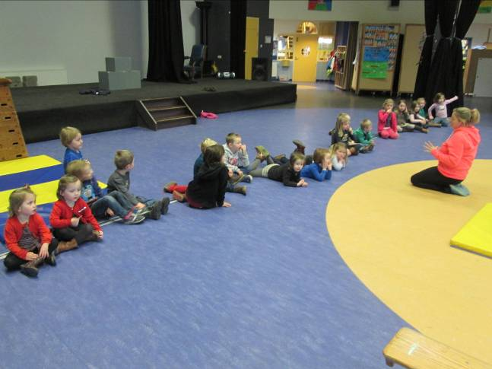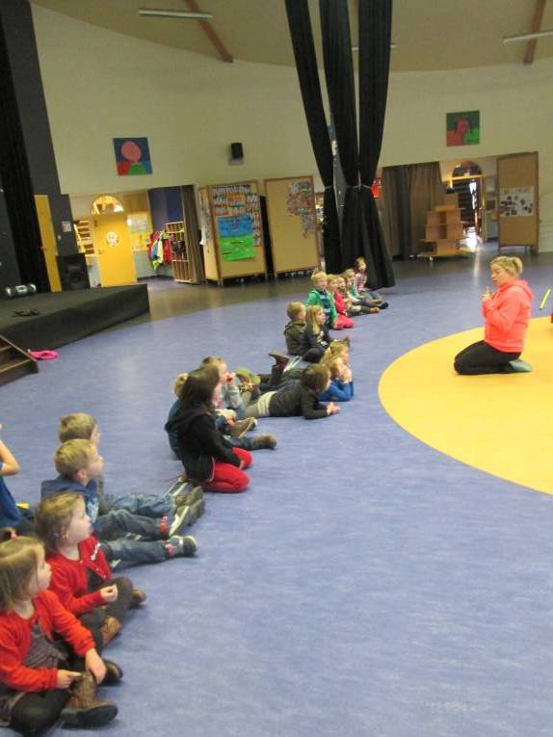
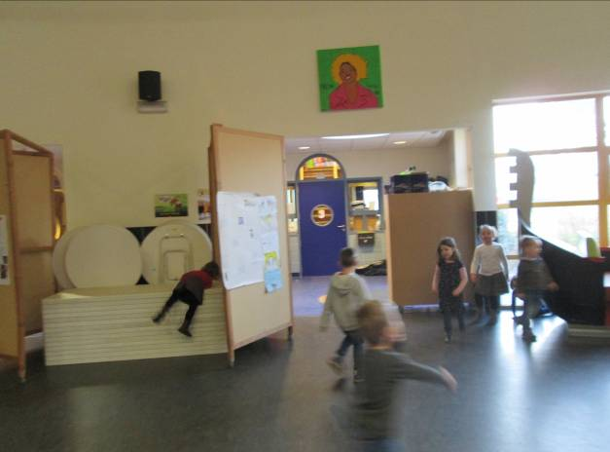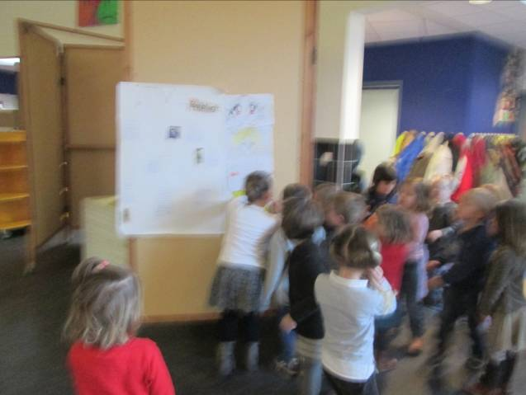
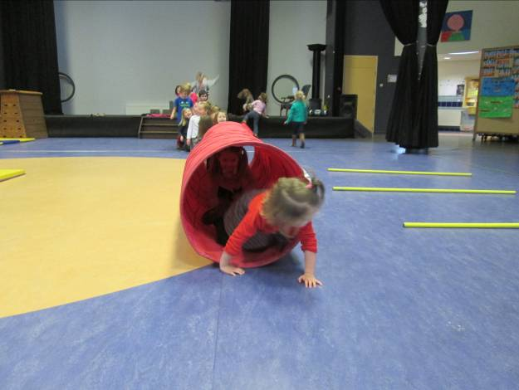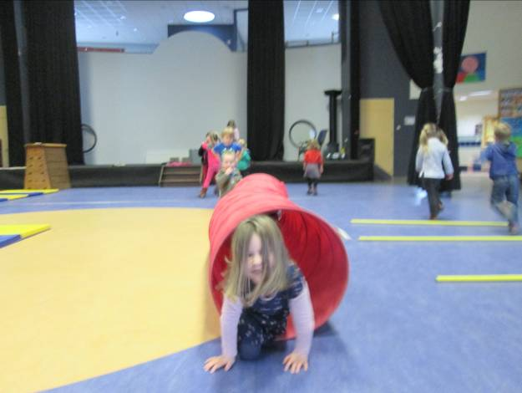
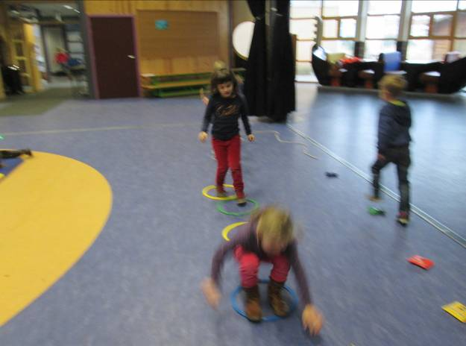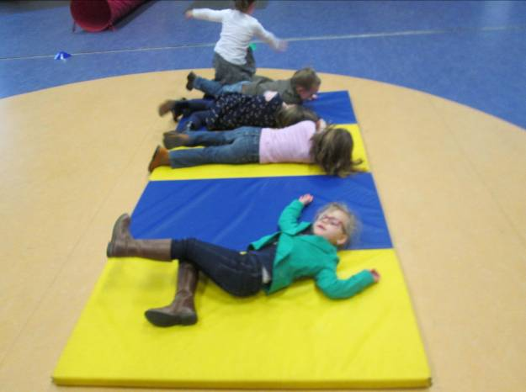
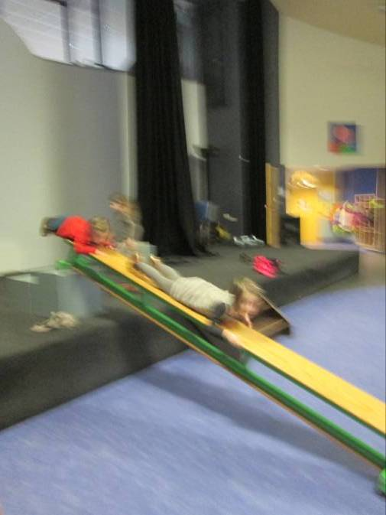
Na de speeltijd stonden 5 glazen water te wachten in de kring. Niet allemaal even vol hoor. Er was een leeg en vol glas, een halfvol, een bijna vol en bijna leeg glas. Dat gaan we even van leeg naar vol plaatsen. Daarna wordt de volgorde veranderd en zoeken we de fout.
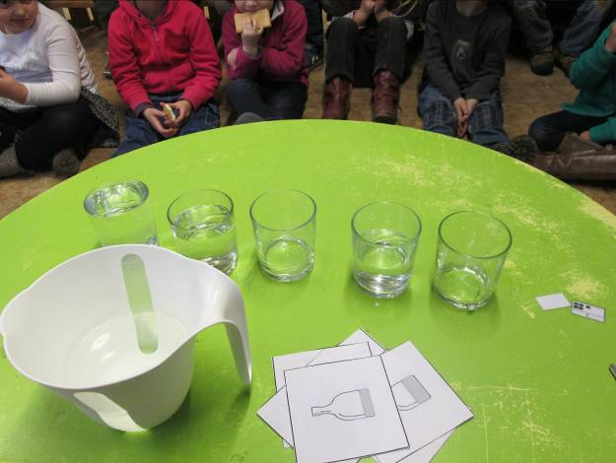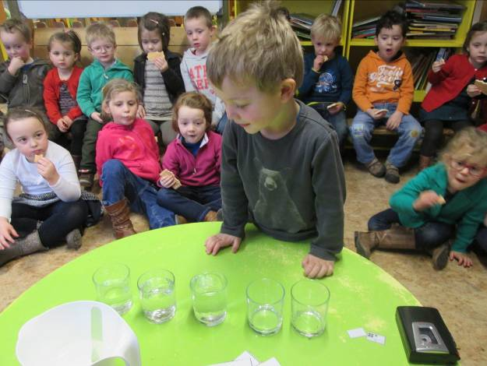
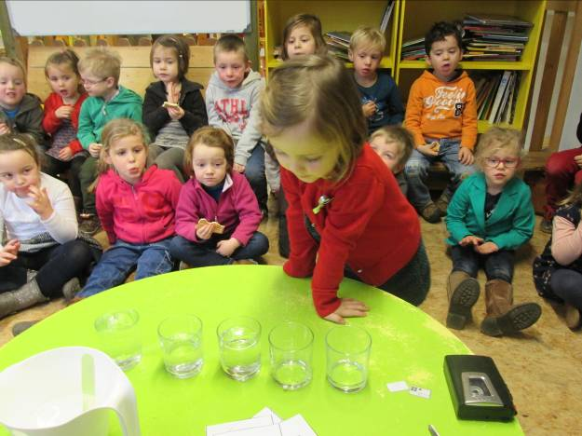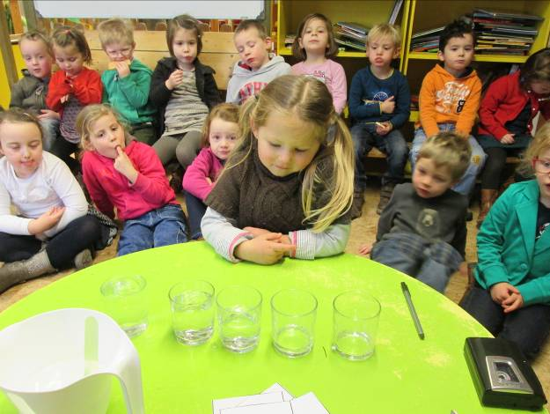
Na al dat denkwerk werd het tijd om aan de slag te gaan. Ik bracht een camera mee waarmee dromen gefilmd konden worden. De kinderen mochten plaatsnemen achter een TV-kast en hun eigen droom vertellen. Dat gaat toch nog heel moeilijk maar ja, alle begin is moeilijk nietwaar.
Ook aan de droomscanner werkten we verder. Stap 5 en 6 kwam aan de beurt. Er werd gezwoegd en geprikt maar stilaan beginnen we resultaat te zien.
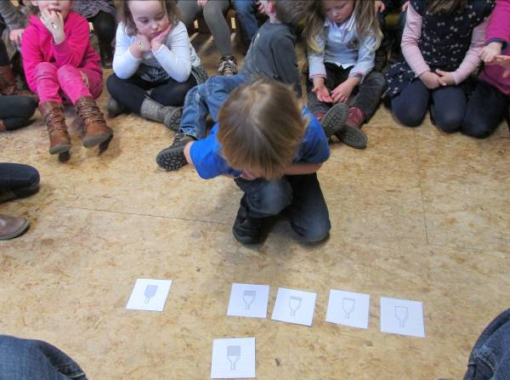
Na de middag deden we de denkactiviteit van deze morgen nog even over. Nu gebruikten we geen concreet materiaal meer maar tekeningen.
Toen was er een invasie van kinderen uit klas 4. Al de hele week kwamen ze vragen of ze een activiteit in elkaar mochten steken voor de kinderen van mijn klas. Ze deden het schitterend! De kinderen die wilden (en dat waren er natuurlijk een heleboel) werden opgedeeld in 2 groepen. Ze gingen per groep spelletjes spelen in de forumzaal. Ik zag alleen maar glunderende gezichtjes.
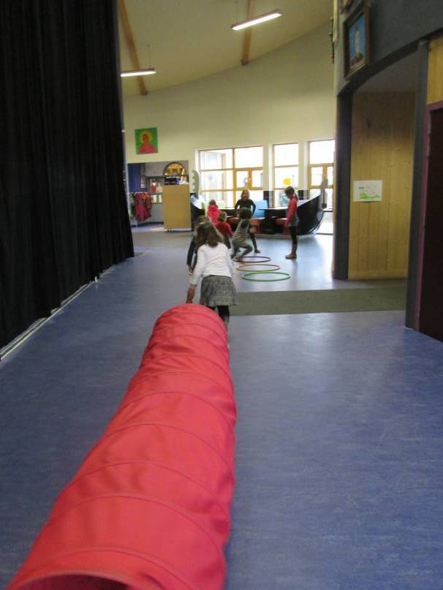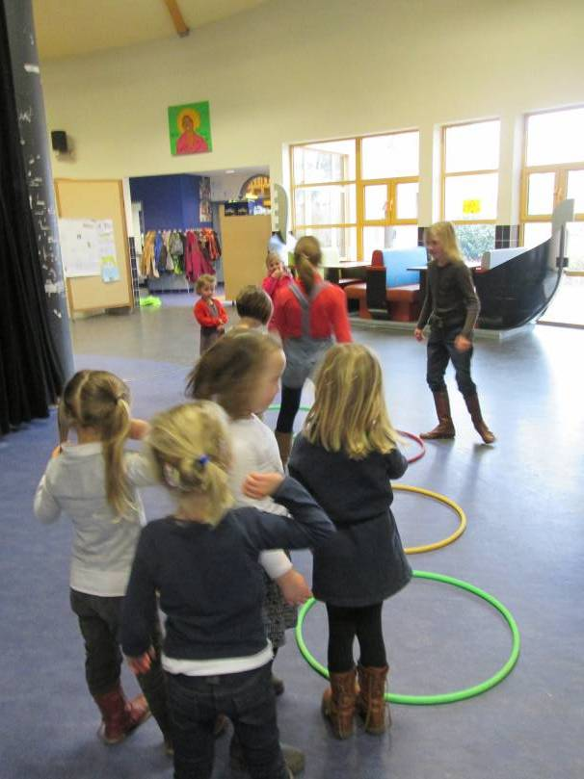
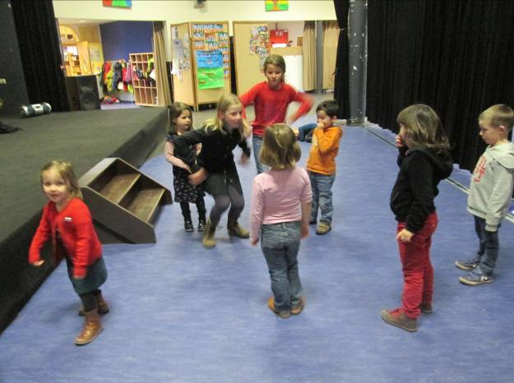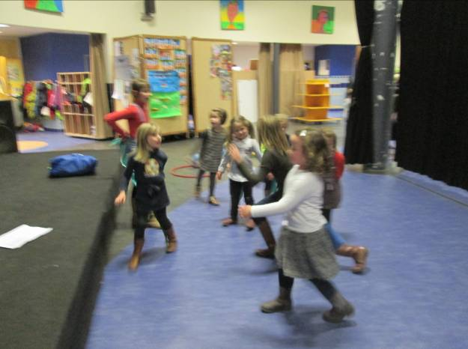
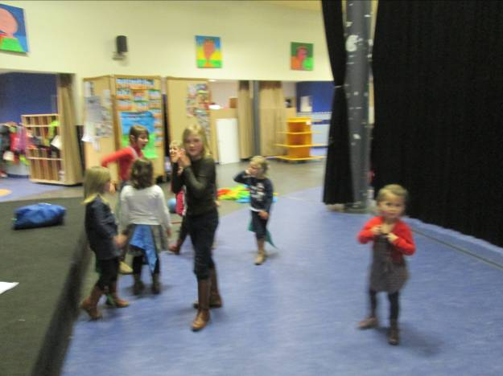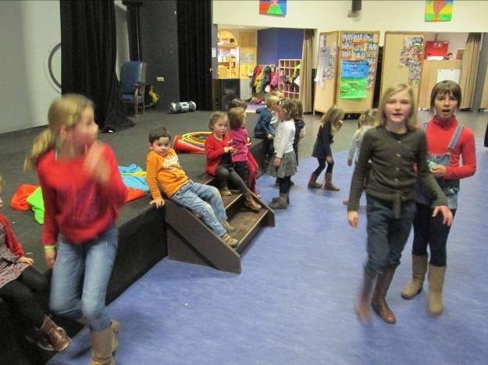
Ondertussen werkten de overgebleven kindjes ijverig verder aan onze machine. Zo dachten we even na waar we allemaal een scherm konden vinden in ons huis. Eén van de vriendjes dacht aan een TV. Zou het niet super zijn om een echt scherm in onze scanner te plaatsen. ‘Toevallig ;-)’ hebben we net een kleine TV in de klas. Perfect voor onze droomscanner.
Volgende probleem... zo’n TV is erg zwaar. Hoe kunnen we onze droomscanner nog verplaatsten? ‘Misschien op een karretje zetten?’ wist iemand. Wat heeft een karretje? ‘Wielen!’. Gelukkig hebben we wielen in onze knutselhoek. Zou onze doos stevig genoeg zijn voor zo’n zware TV? Misschien moeten we hem steviger maken.... Zo kwam het dat we op weg gingen op zoek naar Wim of opa Jan om ons bord te zagen.
Gelukkig zag Wim dat onmiddellijk zitten en konden we trots naar klas terugkeren.
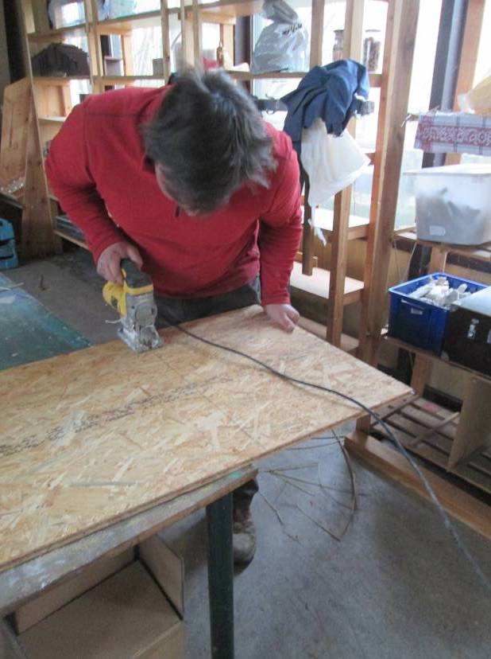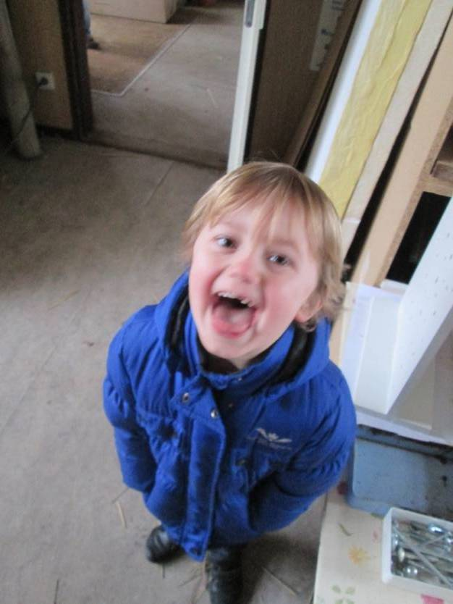
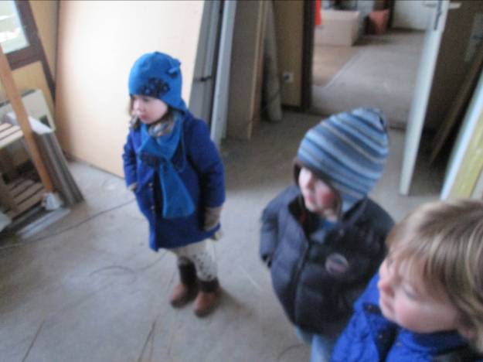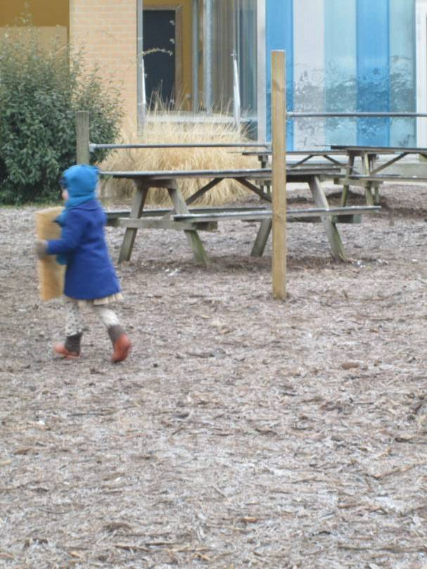
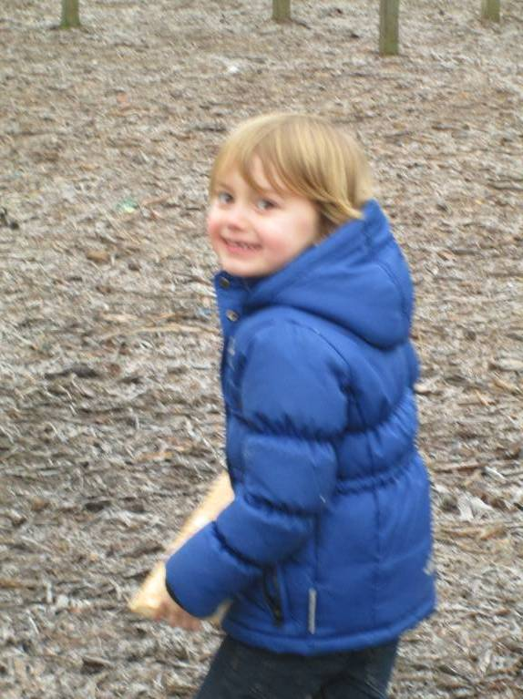
Ondertussen waren de andere kinderen klaar met hun spel. De kinderen van klas 4 hadden nog een verrassing! Iedereen kreeg een diploma en 2 snoepjes omdat ze zo fijn hadden meegewerkt! Als dat geen prettige afsluiter van de dag is.

Vrijdag:

Vandaag willen we echt graag de droomscanner afwerken zodat we hem kunnen voorstellen op het forum. Snel aan de slag dus maar niet na eerst in de filosofiekring nog even te denken aan onze allermooiste droom.
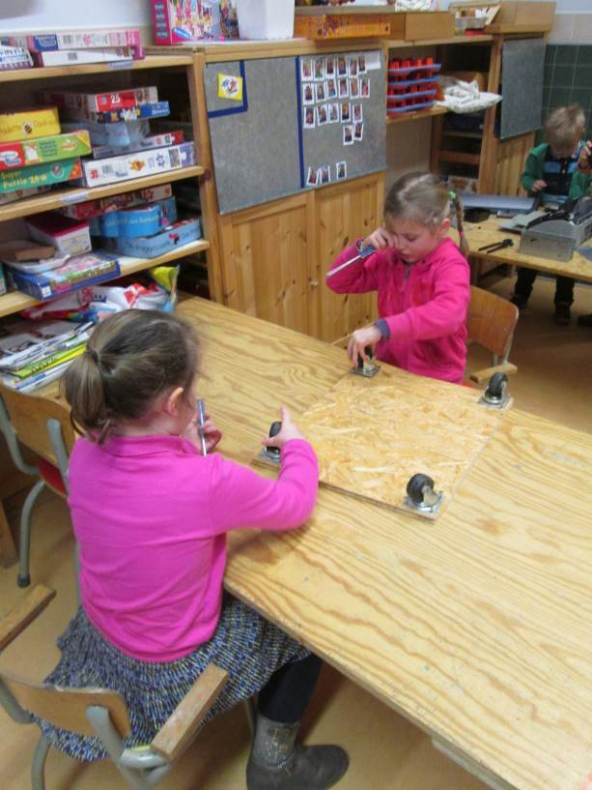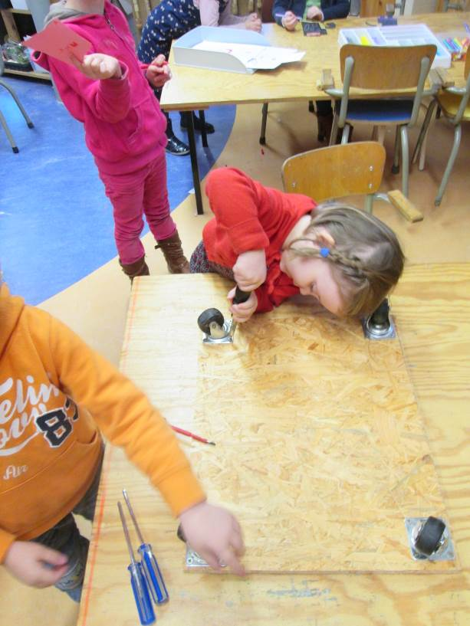

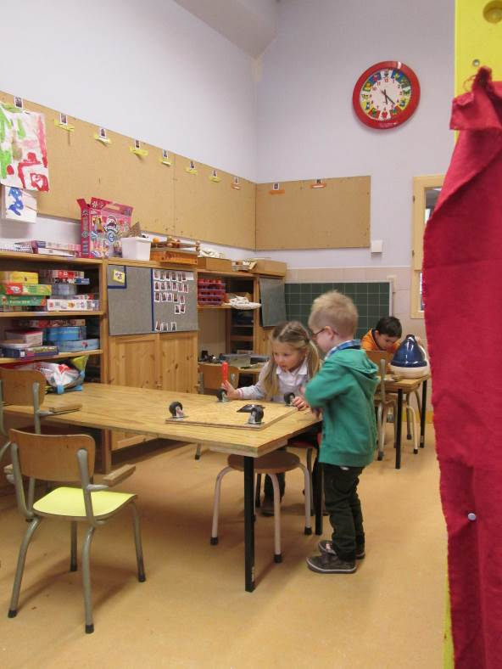De wielen worden vastgezet aan het karretje.
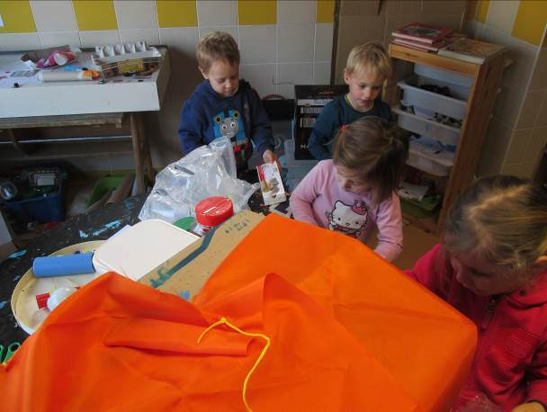 De laatste hand aan onze droomscanner. De parachute en ‘valzakjes’ worden gemonteerd.
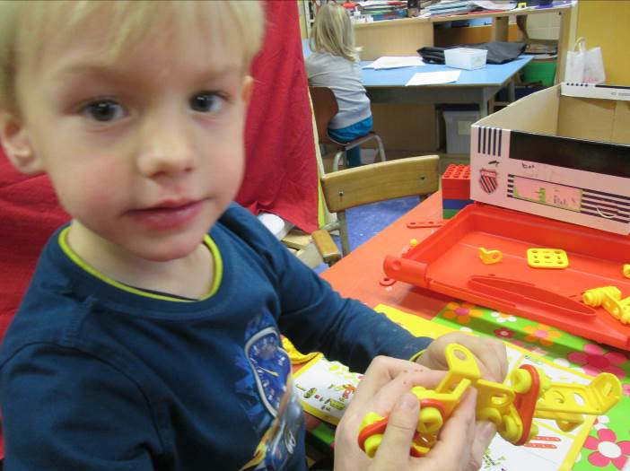Ondertussen zijn enkele kinderen met andere ‘projecten’ bezig. Er wordt erg veel inde zandtafel gespeeld en enkele kinderen hebben ook het bouwen met een stappenplan ontdekt.
Na de speeltijd kwam Wim ons de werking van een motor uitleggen. Wist je dat er in de motor kleine ontploffingen zijn en dat er dan rook komt die weg moet? Het was nog niet makkelijk om alles te begrijpen maar de hoofdzaken hebben we wel mee.

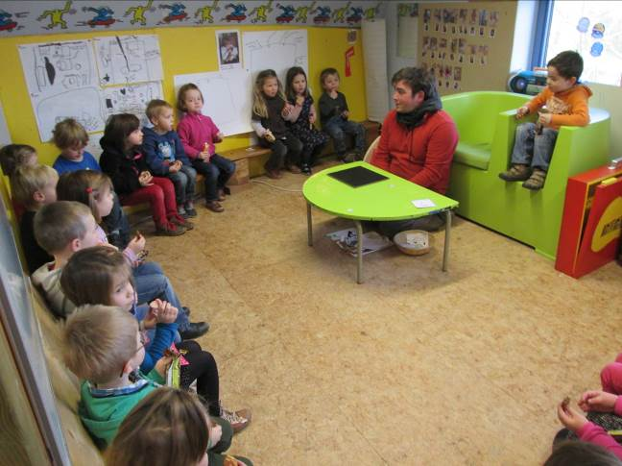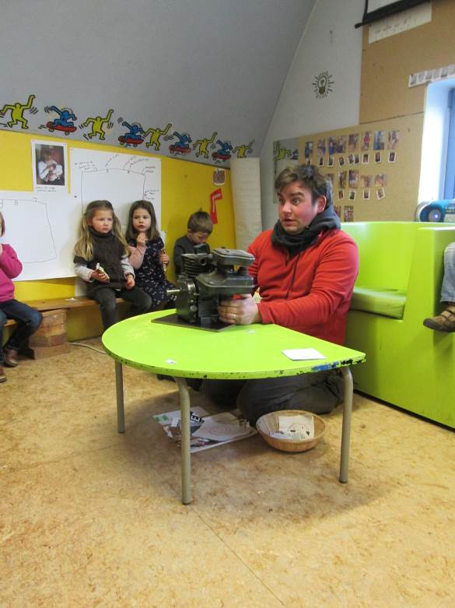
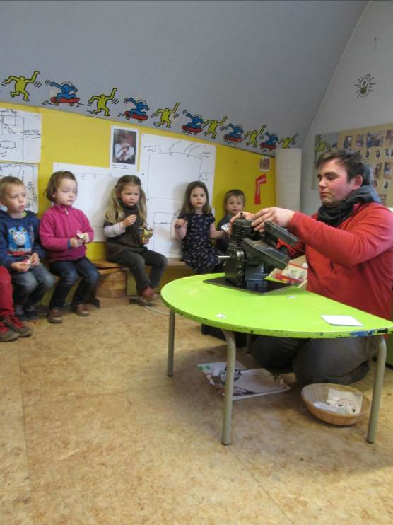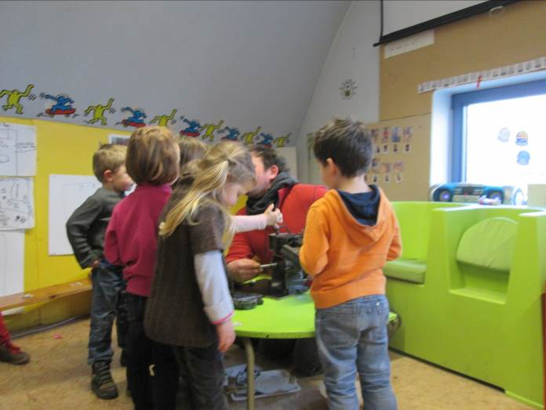
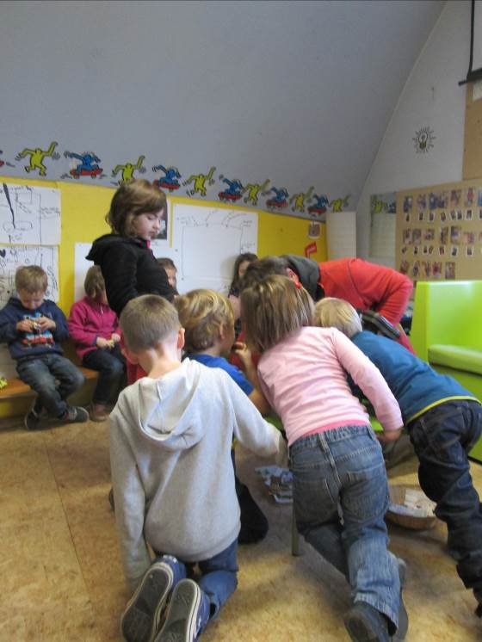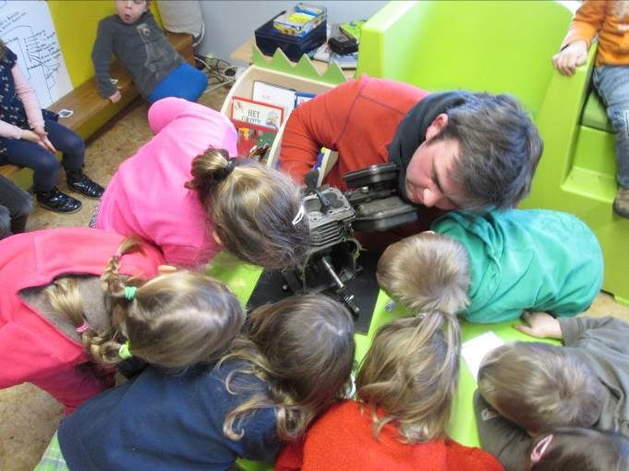

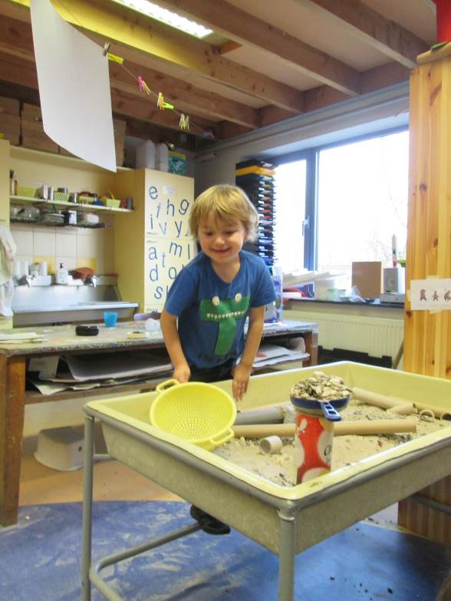
Na de middag gingen groep 1 en groep 2 naar de relaxatie bij Eva. Ondertussen konden enkele kinderen in de babbelbox hun droom komen vertellen. Die tonen we dan later in de droomscanner.

En dan………… het langverwachte moment. Zal onze droomscanner werken? JAAAAAAA!!!!!! We konden onze eigen dromen terug bekijken! Een heleboel gefascineerde gezichtjes waren het gevolg.
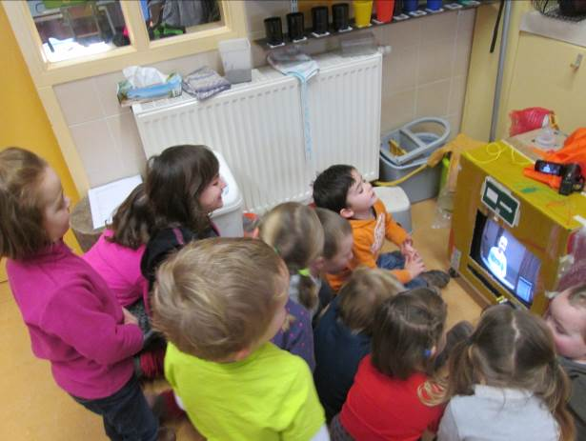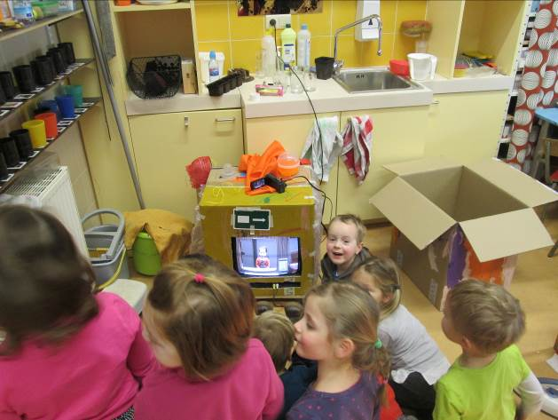
Nog snel even onze poetstaakjes uitvoeren en de taken verdelen voor het forum.
Moe maar tevreden sloten we een intense ‘bouwweek’ af met een prachtig forumoptreden. Doedel kan tevreden zijn!

Normaal wilde ik volgende week nog verder werken en een eigen droom uitwerken. Ik merk echter dat het voor de kinderen nog erg moeilijk is om hun droom te verwoorden. Van zodra ze één kind iets horen vertellen, gaan alle dromen daar over. Ook sprookjes worden vaak gezien als dromen. Ik heb daarom besloten het projectje hierbij af te sluiten. Ik vrees dat het anders ‘de week te veel’ wordt.
Volgende week wil ik zeker nog één en ander observeren en enkele gerichte spelletjes spelen die anders minder aan bod komen tijdens een project. Wie weet; komt er nog een kort project aanwaaien voor de vakantie. Dat zou in elk geval leuk zijn!
Groetjes,
Ilse

Agenda:

29 januari: oudercontact
3 februari: oudercontact
6 februari: pedagogische studiedag
12 februari: atelier
25 februari: ijsglibberen
28 februari: kinderfuif
22 maart: 2de handsbeurs
31 maart en 2 april: grootouderfeest

Belangrijke mededelingen:

- Graag ten laatste op woensdag je naam noteren voor het oudercontact van donderdag. Alvast bedankt!

